ЦЕРКОВЬ СРЕТЕНИЕ ГОСПОДНЕ – ВОЗРОЖДЕНИЕ «МАЛОЙ РОДИНЫ».

[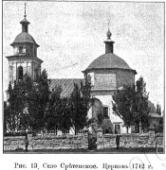](https://sobory.ru/photo/276056)  
Известия ИАК 1909 http://www.library.chersonesos.org/showsection.php?section_code=2  
[Андрей Агафонов](https://sobory.ru/profile/?authorid=7713)  
1 января 1909

[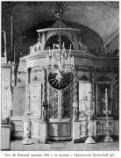](https://sobory.ru/photo/275700)  
Известия ИАК 1910 http://www.library.chersonesos.org/showsection.php?section_code=2  
[Андрей Агафонов](https://sobory.ru/profile/?authorid=7713)  
1 января 1910

В рукописной книге «Ведомость церквей Орловского уезда 1755 года» говорится о церкви села Сретенье-на-Рыбнице, именно так называлось это село в 17-18 веках. Заселено оно было в начале 17 века однодворцами, «служивыми» - военными людьми с семьями. По словам старожилов, первые поселенцы были по фамилии Ставцевы. Согласно 6-й ревизской сказке от 28 декабря 1811 года, с Пятницкой слободы города Орла, выселились хуторами в село Сретенье, Хуторы, Становой Колодезь однодворцы Ставцевы, Перелыгины, Сырцевы, Ступины, Ветровы с их крестьянами, где им были предоставлены участки земли. Родственные связи однодворцы создавали в рамках своего сословия. Браки с крестьянами были редки. Такие браки считались не по чину. Поэтому роднились с жителями села Большая Куликовка или с жителями тех сел, где проживали однодворцы. Церковь села Сретенье, вспоминали старики, была построена по инициативе священника Михаила Семова, а также целовальника и других достойных людей того времени. Средства на строительство собирали всем миром. Место строительства церкви выбрали на «высоком берегу Рыбницы, недалеко от впадения в нее оврага». В 1741 году она была построена и в 1742 году впервые указана в списке действующих церквей. Построенный православный храм, с применением архитектурной конструкции купола на парусах, отличался внешней красотой и богатством внутреннего убранства. Па́рус в церковной архитектуре — часть свода, элемент купольной конструкции, посредством которого осуществляется переход от прямоугольного основания к купольному перекрытию или его барабану. Создание такой конструкции требует высокого мастерства строителей, а потому такие храмы довольно редки и являются ценными памятниками истории и культуры.   
Посвятили храм двунадесятому празднику во имя Господа нашего Иисуса Христа, в память чудесного Сретения Его в Иерусалимском храме. В 1755 году при церкви было 45 приходских дворов. В 1841 – 1862 гг. церковь капитально перестроили.

В 1841 году священником Ивановым была расширена трапезная часть пристройкой двух придельных алтарей – с южной стороны во имя мученицы Параскевы (освящен в 1845 г.), с северной – во имя Чудотворца Николая (освящен в 1862 г.). В 1865 году храм обнесен каменной оградой. В 1883 году – расписан живописью. В 1895 году оба придела сделаны теплыми. В 1901 году поставлен новый иконостас.

В селе имелась земская школа, открытая по инициативе и на средства священника Василия Свиридова в 1882 году. В 1894 году вместо этого здания священником Александром Свиридовым на средства прихожан было выстроено новое школьное здание.

В конце 19 века в нем обучалось 40 мальчиков и 25 девочек. В 1895 году отцом Александром (Свиридовым) была выстроена церковно-приходская школа грамоты в хуторе Нижнем, где обучались 22 мальчика и 16 девочек.

В книге «Орловская губерния. Список населенных мест по сведениям 1866 года» было записано: «Сретенье (Сретенское) – село казенное при реке Рыбница. 51 двор. 160 жителей мужского пола, 157 - женского пола. Церковь православная - 1».

28 августа (по ст. стилю) 1910 года была проведена страховая оценка строений принадлежащих Сретенской церкви в селе Сретенском 3-го благочинного округа, Орловского уезда, Орловской епархии. При осмотре строений отмечалось, что «Сретенская церковь каменная, снаружи верх оштукатурен, а низ (ремонтирующийся) не оштукатурен, а внутри расписана. Крыта железом, окрашенным медянкою. Длина церкви 32 аршина, ширина 28 аршин и высота 9 аршин. На церкви имеется одна главка без окон. Окон в церкви 18, а дверей 3 и все обшиты железом. Иконостас главный во имя Сретения Господня длины и высоты 9 аршин, а боковые: правый во имя Преподобной Параскевы и левый во имя Св. Николая, длины и ширины по 6 аршин оба. Главный иконостас оценен в 1000 рублей, а боковые – по 500 рублей. Отапливается храм 5 печами: две простой кафли и 3 обтянутых железом. Церковь построена в 1742 году, но сейчас расширяется и потому сохранилась хорошо. Ближайшие строения от храма: сторожка и причтовые дома в 40 – 50 саженях. Колокольня в 3 яруса, высотою до 30 аршин. Оценена вместе с колокольнею и иконостасом в 8000 рублей.

Церковная ограда из дикого камня в 2 аршина высоты, длиною и шириною около 80 аршин и оценена в 50 рублей. Церковная сторожка – деревянная, крыта соломой в наброс. В 40 саженях к западу от храма. Длины 9 аршин и ширины 7 аршин, высота 3,5 аршин. В ней 3 окна и одна печь. К ней примыкают пластовые (из доски – А. П.) сени в 5 аршин ширины и 7 аршин длины. Построена давно и ветха. Оценена в 100 рублей. Церковно-приходская школа в хуторе Нижнем в 2 верстах от храма. Деревянная в 10 аршин длины и ширины, и 3, 5 аршин высоты. Крыта соломою. Окон в ней 6 и дверей 2. Одна грубка из простой кафли. При школе сени в 4 аршина ширины и 10 длины. Построена в 1895 году и сохранилась хорошо. Оценена в 500 рублей. Оценку составляли: священник Иоанн Кушнев, священник Александр Свиридов, диакон Андрей Случевский, диакон – псаломщик Михаил Свиридов. За отсутствием церковного старосты Павла Петрова – не явился, диакон Андрей Случевский. Представитель от прихожан крестьянин села Сретенского Григорий Трофимов Перелыгин, а по неграмотности его и по личной его просьбе расписался за него и за себя крестьянин деревни Жилиной Николай Кондратьев Петрович».

В 1914 году при Сретенской церкви, села Сретенского насчитывалось прихожан - 2992 человека, а в старинном селе Лаврово, церковь Преображения Господня, построенная в 1874 году, и, находившаяся рядом, в нескольких километрах, проживало 3100 прихожан. В селе Сретенье к 1 января 1916 года прихожан обоего пола насчитывалось 2975 человек, а в Лаврово – 3124 и было 56 учеников церковно-приходской школы, которая в 1915 году вошла в сеть всеобщего обучения. Церковь принимала участие в сборе пожертвований в пользу беженцев. Сретенские прихожане в начале 1916 года пожертвовали 20 аршин холста, 2 – полотенец, сорочки, нижнее белье.

В следствие 1-й мировой войны, революции, гражданской войны, голода и болезней, а также начала социалистического строительства деревни и, вызванного им бегства жителей в города, а позже раскулачивания - численность населения заметно сократилась. По имеющимся сведениям из «Списка населенных пунктов Орловской губернии по Орловскому уезду за 1927 год» в селе Сретенье, Сретенского сельского Совета насчитывалось 107 крестьянских хозяйств, в которых проживало жителей обоего пола 526 человек.

Советская власть под руководством большевиков-коммунистов проводила политику воинствующего атеизма и преследовала священников и служителей Русской Православной Церкви. Гонения на священнослужителей принимали довольно жестокие формы, вплоть до расстрелов. По воспоминаниям Вознесенской Валентины Митрофоновны, дочери священника Свиридова Митрофана Александровича, в 1934 году в селе Сретенье Орловского района местные власти в очередной раз обложили повышенным налогом его семью и, воспользовавшись тем, что отец Митрофан не смог уплатить непосильный налог, его арестовали, а имущество конфисковали. Семья, оставшись без средств к существованию, вынуждена была переехать в деревню Черемисино, где жене Свиридова предоставили место школьной учительницы при усло­вии немедленного развода с мужем-священником. Оказавшись в безвыходном положении, она пошла на развод, чтобы спасти от голодной смерти своих пятерых малолетних детей. Освобожденный через три месяца из-под ареста отец Митрофан перебрался в г. Орел, где устроился бухгалтером и тайно от властей помогал семье выжить. В годы Великой Отечественной войны он ушел на фронт и в битве под Сталинградом отец Митрофан пал смертью храбрых, защищая Родину.

Церковь закрыли в 1938 году, якобы, «по ходатайству местных жителей».

Закрытие храмов в постановлениях ВЦИК представлялось как добровольное желание самих православных. Приведём в качестве примера подлинный документ:

«Постановление

Организационного комитета ВЦИК по Орловской области

от 1 октября 1938 года.

№ 20 / 34 / 2845

Ходатайство граждан Сретенского с/совета

И президиума Орловского райисполкома

О закрытии Сретенской церкви

/Внесено Комиссией по

делам культа/.

В связи с тем, что:

а) преобладающее большинство взрослого населения Сретенского с/совета высказалось за закрытие церкви, подтвердив это протоколами общих собраний населения;

б) церковь в настоящее время не функционирует.

Оргкомитет ВЦИК по Орловской области – постановляет:

1. Ходатайство граждан Сретенского с/совета и президиума Орловского райисполкома о закрытии церкви удовлетворить, церковь закрыть и разрешить райисполкому использовать здание церкви под школу, по истечении двухнедельного срока на обжалование, согласно ст. ст. 36 и 37 постановления ВЦИК и СНК РСФСР от 8/1У – 29 г. о религиозных объединениях.
2. Предложить райисполкому ликвидацию имущества и здания церкви произвести в соответствии со ст. ст. 40-42 постановления ВЦИК и СНК РСФСР от 8/ 1У-29 года, о религиозных объединениях.

Зам. Председ. Оргкомитета ВЦИК

По Орловской области Завьялов

Секретарь Оргкомитета

ВЦИК Ковалев

Выписка из постановления

послана

Орловскому РИКУ

т. Шумигаю

4/X-38».

На самом деле, закрытие церквей происходило по указанию партийных органов ВКП (б), лицемерно прикрывавшихся якобы «желанием» местных жителей, которые на самом деле были запуганы жестокими репрессиями и боялись попасть в разряд «врагов народа». После закрытия храма, местные активисты начали его разрушать. При поддержке власти, хулиганы и оголтелые атеисты принялись уничтожать храм и его внутреннее убранство. Один из вандалов, по воспоминаниям очевидцев, палкой бил по хрустальной люстре-паникадилу и радостно смеялся, слушая, как жалобно звенит и осыпается хрусталь. Другой - придумал как завалить колокольню. Её решили подрубить и на место выбитых кирпичей ставили деревянные кругляки, которые потом подожгли. Когда они сгорели, колокольня, потеряв опору, обрушилась в сторону реки. Бог заметил рвение этого активиста и наказал его тем, что до конца жизни у несчастного тряслась голова, а у другого, который сбрасывал колокола, перекосило рот и шею, так и ходил криворотый. Школу в храме, за ненадобностью не разместили, а здание церкви использовали под склад и хранение зерна. Однако, после войны, начиная с 1948 года, усилилась антицерковная политика власти. Совет по делам Русской Православной Церкви от 29 ноября 1949 года направил Уполномоченным разъяснение, в котором указывал, что разборка бывшей церкви, находящейся под угрозой обвала, могла быть произведена решением облисполкома и согласия Совета не требовалось. Поэтому в 1950 году из 19 представленных райисполкомами в облсовет ходатайств о разборке церквей были удовлетворены 15, в том числе и в селе Сретенье. Для оправдания разрушения церкви представителями местной власти был составлен малограмотный фиктивный акт, написанный простым карандашом:

«Акт.

1950 года июля м-ца 19 дня.

Мы нижеподписавшиеся. Председатель Сретинского совета депутатов трудящихся тов. Руднев Иван Трофимович. Депутат сельского совета т. Ветров Ф. А. и представитель Орелстроя инженер Цыбанев А. Л. действующий на основании распоряжения № 747 от 18 июля 1950 г. выданного облисполкомом. Сего числа произвели осмотр церковного здания находившегося в селе Сретение Орловского р-на. При осмотре обнаружено следующее

1. Стены здания по всему периметру имеют деформацию.
2. Перемычки оконные и дверные имеют трещины
3. Своды и арки от ветхости давнишней кладки разошлись до 3 с/м.

Комиссия считает, что церковное здание абсолютно непригодна к восстановлению и подлежит разборки при чем можно получить целого кирпича от стен 40 % и от сводов арок и перемычек 10 %. Здание имеет размер 14.00 х17.55 высотой 5.00 метров. В чем и составили настоящий акт

Председатель Сретинского Сельского совета /Руднев/

Депутат сельсовета /Ветров/

Представитель «Орелстроя» /Цыбанев/»

А за день до этого в исполкоме облсовета был подготовлен другой документ: «РСФСР Исполнительный Комитет Орловского областного Совета Депутатов трудящихся Отдел по делам архитектуры 18 июля 1950 г. № 8/675 Уполномоченному Совета по делам русской православной церкви по Орловской области тов. Звереву Н. Ф. На Ваш № 14 от 18 июля 1950 года областной отдел по делам Архитектуры сообщает, что церковные здания в с. Сретенье Орловского района, с. Домнино и Золотарево Моховского района и в с. Никольском Свердловского района не состоят на учете памятников архитектуры области. Начальник Облотдела по делам архитектуры В. Новиков».

На обращение районных властей облисполком отреагировал положительно и принял «Решение Исполнительного Комитета Орловского областного Совета депутатов трудящихся № 973/32 от 21июля 1950 г. «О разборке церковных зданий в селах Домнино и Золотарево Моховского района, в селе Никольском Свердловского района и в селе Сретенском Орловского района».

Учитывая, что церковные здания в селах Домнино и Золотарево Моховского района, Никольское Свердловского района и Сретенье Орловского района пришли в ветхость и угрожают обвалом, а исторической и архитектурной ценности они не представляют, исполком облсовета депутатов трудящихся решает: Разрешить исполкомам райсоветов депутатов трудящихся: а) Моховскому – разобрать церковные здания в селах Домнино и Золотарево; б) Свердловскому – разобрать церковное здание в селе Никольское в) Орловскому – разобрать церковное здание в селе Сретенье. Зам. председателя исполкома облсовета депутатов трудящихся Н. Алексеев, и.о. секретаря исполкома облсовета депутатов трудящихся Л. Субботин».

К этому решению прилагался документ:

«Заключение по вопросу о разборке пришедших в ветхость церковных зданий в селах Сретенском Орловского района, Домнино и Золотарево Моховского района и Никольском Свердловского района. Церковные здания в с. Сретенском Орловского района и с. Никольском Свердловского района представляют полуразрушенные остатки стен. Архитектурной или исторической ценности все указанные выше здания не имеют /справка облотдела по делам Архитектуры от 18 июля 1950 года/. Считаю, возможным удовлетворить ходатайство исполкомов райсоветов депутатов трудящихся: а/ Моховского – о разборке церковных зданий в с. Домнино и с. Золотарево; б/ Свердловского о разборке церковного здания в с. Никольском; в/ Орловского о разборке церковного здания в с. Сретенском. Уполномоченный Совета по делам русской православной церкви по Орловской области. Н. Зверев». Как видно, вся эта бюрократическая чехарда имела цель чиновничьим враньем о ветхости церковных зданий окончательно их уничтожить. Зимой Церковь в селе Сретенье начали взрывать. Но строение оказалось настолько крепким, что разрушив приделы, прекратили его дальнейшее уничтожение и оставили под хранение зерна, а позже использовали для ремонта тракторов, и, даже поставили на учёт как памятник архитектуры местного значения. Позднее, когда началось строительство Рыбницкого водохранилища, жителей села начали переселять на новое место, в деревню Новая Михайловка. Работы на водохранилище затянулись, превратились в долгострой и впоследствии, за ненадобностью, были окончательно заброшены. Однако, в результате принудительного переселения жителей, сократилась численность учащихся школы. В архиве сохранился документ. Это решение Орловского райисполкома от 24 августа 1984 года № 252-а «О реорганизации сети школ» в котором говорится, что «в связи с сокращением контингента учащихся в ряде школ района исполком райсовета решил… 2.Сретенскую восьмилетнюю школу реорганизовать в начальную. /5 учащихся/…5.Исполкомам Сабуровского, Лавровского, Большекуликовского сельских Советов народных депутатов принять меры к сохранности зданий и оборудования закрываемых школ. Председатель исполкома Л. П. Селиверстов, секретарь исполкома Т. В. Назаренко».

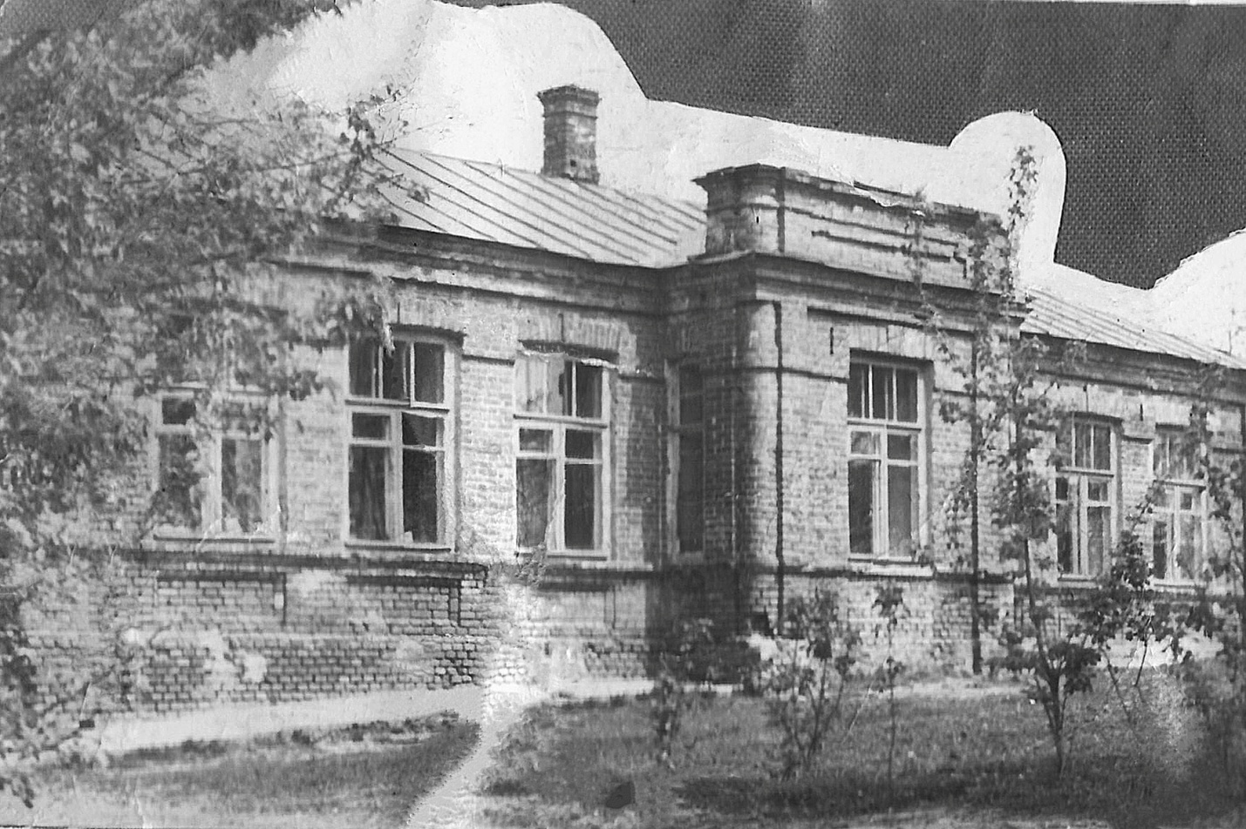

Село Сретенье. 8-летняя школа. Построена в 1894 г. Фотография - Николай Александров. 1962 г.

Однако здание Сретенской школы Лавровский сельсовет не сохранил. Вскоре, в середине 80-х годов ХХ века, по свидетельству местных жителей в 1987 году, здание церкви и школа были переданы или проданы, без документального оформления, председателем Лавровского сельсовета командованию воинской части связи, что под д. Фоминкой, для хозяйственных нужд, после чего они были окончательно разрушены. По воспоминаниям очевидцев, разбирали здание школы солдаты воинской части под командованием майора с помощью бульдозера, а церковь взрывали, кирпич и щебенку вывозили. После такого святоатства майор, якобы, вскоре умер, как и председатель Лавровского сельсовета передавшая на слом, древнюю православную церковь и школу. Не остались в стороне и некоторые местные жители, которые, также, под шумок, ломали стены и тащили кирпич. По словам очевидцев, их также постигла скорая смерть.

Таким же образом, 13 января 1939 г. был закрыт Свято–Преображенский храм в селе Лаврово.

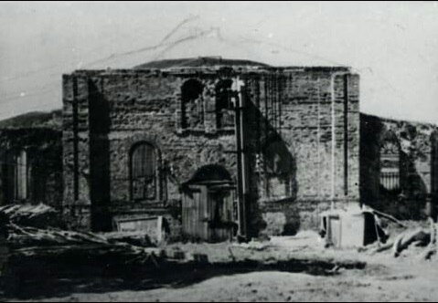

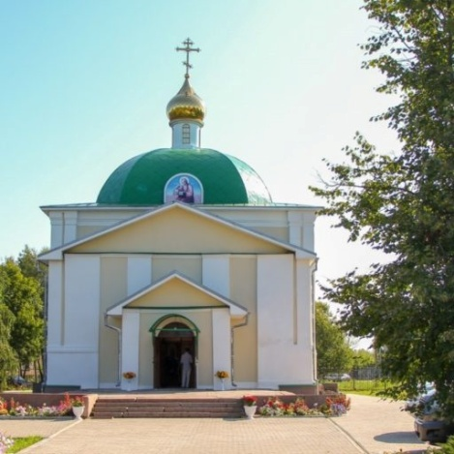

ц. Преображения Господня, с. Лаврово

Приведем документ полностью:

« Постановление

Орловского комитета президиума Верховного Совета РСФСР по Орловской области.

№37/3/107 от 13 января 1939 г.

Ходатайство гр-н Лавровского с/с и Президиума Орловского райисполкома о закрытии церкви в селе Лаврово.

/Внесено тт. Ковалевым и Шумигай/

В связи с тем, что:

а/ преобладающее большинство взрослого населения Лавровского с/с высказалось за закрытие церкви, подтвердив это протоколами общих собраний населения,

б/ церковь в селе Лаврово не функционирует с 1929 г.

Оргкомитет Президиума Верховного Совета РСФСР по Орловской области постановляет:

1. Ходатайство гр-н Лавровского с/с и президиума Орловского райисполкома о закрытии церкви – удовлетворить, церковь закрыть и разрешить райисполкому использовать здание церкви под школу, по истечении двухнедельного срока на обжалование согласно ст.ст. 36-37 постановления ВЦИК и СНК РСФСР от 8/IV-29 г. «О религиозных объединениях».

И. о. Председателя Оргкомитета Президиума

Верховного Совета РСФСР по Орловской области Завьялов

Секретарь Ковалев».

Постановления о закрытии церквей от имени народа, подготовленные большевистской властью, имели практически одинаковое содержание и были фиговым листком для оправдания антицерковной политики.

Однако, церковному зданию с. Лаврово повезло несколько больше. В нем был склад, позже ремонтировали тракторы. Однако оно сохранилось. В конце 1980-х годов директором учхоза «Лавровский» Правдюк И.П. была начата реставрация храма (первоначально задуманное, как здание исторического музея). Над четвериком был устроен деревянный восьмерик с луковицей и крестом. Покрыт храм оцинкованным железом. Храм был оштукатурен и побелен известью. 19 августа 1993 года храм был открыт. [Епископ Орловский и Брянский Паисий](http://www.orel-eparhia.ru/heritage/bishops/paisiy_samchuk) освятил его престол в честь Преображения Господня и возглавил Божественную литургию. С 28 ноября 2006г. послушание настоятеля храма несет иеромонах Арсений (Моногаров). С этого времени активно ведется реставрация храма и духовно-воспитательная работа с прихожанами. Оказывается духовная и материальная помощь нуждающимся. Ведется просветительская деятельность в общеобразовательной школе и Детской деревне SOS. В храме регулярно совершаются богослужения, звучат церковные песнопения и храм радует сердца православных людей.

Село Сретенье, как и тысячи русских поселений постигла печальная участь. Его больше нет. По этому поводу сохранился ряд документов, подтверждающих ликвидацию русских сел. Среди них постановление Лавровского сельского Совета народных депутатов от 6 апреля 2004 года № 10/16-СС «Об исключении из государственных учетных данных населенных пунктов», в котором говорилось: «Рассмотрев акты комиссии о списании пустующих населенных пунктов администрации и установив, что в населенных пунктах с. Сретенье и д. Любаново нет проживающих и зарегистрированных жителей, отсутствуют инженерные коммуникации, нет земельных участков и домовладений, принадлежащих на праве собственности частным и юридическим лицам Лавровский сельский Совет народных депутатов постановил: 1. Исключить из государственных учетных данных населенные пункты администрации с. Сретенье и д. Любаново. 2. Земли пустующих указанных населенных пунктов оставить в земельном фонде Лавровской сельской администрации. Председатель Лавровского сельского Совета народных депутатов В.В. Бородин». В Актах обследования населенных пунктов с. Сретенье и д. Любаново указывалось, что с 1996 года в названных населенных пунктах никто не проживает и не зарегистрирован, за исключением трех домов, которые бывшие владельцы используют в весенне-летний период как дачи и пользуются огородом. Поэтому комиссия посчитала, что эти населенные пункты необходимо исключить из государственных учетных данных. В свою очередь, Орловский районный Совет народных депутатов принял постановление от 22 апреля 2004 года № 21/132 – РС «Об исключении из учетных данных населенных пунктов», в котором «рассмотрев представленные Голохвастовским, Образцовским, Лавровским, Платоновским, Станово-Колодезьским, Троицким, Моховицким сельскими Советами народных депутатов материалы об исключении из учетных данных населенных пунктов, в которых на протяжении последних лет не проживает население, отсутствуют инженерные коммуникации и нет перспективы развития данных территорий, Орловский районный Совет народных депутатов постановил: 1.Исключить из учетных данных населенные пункты, располагавшиеся на территории Голохвастовского, Образцовского, Лавровского,…сельсоветов согласно приложению. 2. Оставить земельные участки, занимаемые исключаемыми из учетных данных населенными пунктами, в ведении сельских администраций, на территории которых они располагались. 3. Ходатайствовать перед Орловским областным Советом народных депутатов о внесении соответствующих изменений в Закон Орловской области «Об административно-территориальном устройстве Орловской области». Председатель районного Совета народных депутатов А.И. Аверкиев». В приложении указывалось, что село Сретенье занимало площадь земель 25,2 га, а деревня Любаново – 16,5 га. Тогда же было принято «Постановление Орловского облсовета от 15 октября 2004 года № 32/645-ОС «Об упразднении ряда населенных пунктов на территории Болховского, Верховского, Дмитровского, Колпнянского, Мценского, Орловского, Покровского районов Орловской области». В соответствии с Федеральным законом от 28 августа 1995 г. № 154-ФЗ «Об общих принципах организации местного самоуправления в Российской Федерации», Законом Орловской области от 7 декабря 1999 г. «Об административно-территориальном устройстве Орловской области» и решениями…, Орловского районного Совета народных депутатов…, Лавровского сельского Совета народных депутатов от 6 апреля 2004 года № 10/16-СС…Орловский областной Совет народных депутатов постановляет: 1. Упразднить следующие населенные пункты Орловской области: …, село Сретенье и деревню Любаново Лавровского сельсовета Орловского района, …. Председатель областного Совета народных депутатов Н.А. Володин». Село Сретенье и д. Любаново были сняты с регистрации Лавровского сельсовета. Усадьбы жителей, места расположения школы, церкви и кладбище заросли вездесущим кленом и стали объектом «чёрных копателей», так называемых современных вандалов.

Бездумная, волюнтаристская политика власти, без учета мнения самих жителей, истории села - привела к его гибели и человеческим страданиям, а также является духовно-нравственным и культурно-историческим тяжким грехом перед памятью предков и будущих потомков русских людей. Однако Господь не попустил забыть Святое имя Церкви древнего села, уничтоженных по воле безбожной власти. В нескольких километрах от неё, на Гати, по инициативе известного и почитаемого старца, духовника Патриарха Московского и всея Руси отца Илия (Ноздрина) и русского патриота, необыкновенного организатора православного строительства Геннадия Николаевича Цуркова, их безмерными и неутомимыми трудами, был создан Духовно-Православный центр «Вятский Посад» с великолепным церковным зданием, посвященным празднованию Сретения Господня. «Вятский Посад», духовно окормляемый и благославляемый подвижником Русской Церкви о. Илием и под руководством Геннадия Николаевича Цуркова, а также с помощью его соратников Виталия Александровича Данилова, Евгении Борисовны Проняевой и др. стал центром духовного просвещения и воспитания детей и молодежи, а также местом паломничества православного народа. Создание духовно-православных центров становится основой воспитания молодежи и распространения православной культуры. С их строительством и упованием на помощь Божию начинается с малого великое дело по возрождению России.

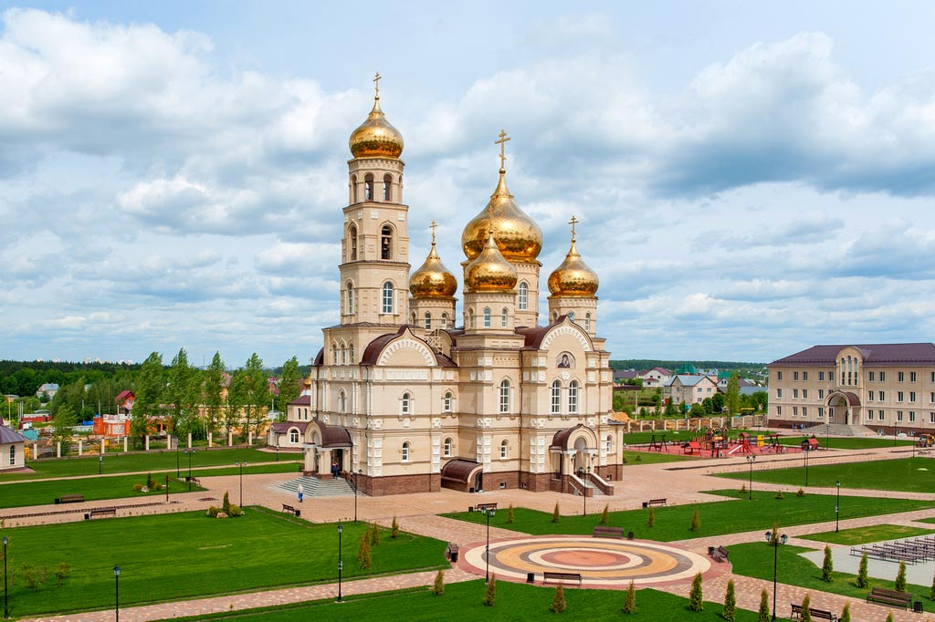

Вятский Посад, ц. Сретение Господне

Библиография:

Ведомость церквей Орловского уезда за 1755 год;

Орловская губерния. Список населенных мест по сведениям 1866 года;

Орел из века в век. Летопись основных событий. 1566-2000 годы. – Орел, ОРАГС, 2003 г.;

ЦГИА СССР. Ф. 799, Оп. 33. Д. 1225. ЛЛ. 48 – 48 об.

ГАОО. Ф. 220. Оп. 3. Д. 95. Церковные летописи Орловского и Севского уездов Орловской епархии, 1872 – 1891гг. ЛЛ. 140 – 144;

ГАОО. Ф. 456. Оп. 1. Д. 1. Приходы и церкви IV-го Орловского Благочиннического участка за 1899 г. С. Сретенское. Л. 8;

Орловские епархиальные ведомости. 1873 г. – № 4, 15 февраля, с. 202;

То же. 1915.-№№ 27-28, 12 июля, с.14, 16; 1916. - № 12,20 марта, с. 152; №№ 34-35, 28 августа, с. 15, 16.

ГАОО. Ф. Р-1591. Оп. 1. Д. 38а. Л. 225.

ГАОО. Ф. 220. Оп. 3. Д. 95. Л 140-144; Ф. 456. Оп. 1. Д. 1 Л.8; Орл. еп. Вед. 1916.-№ 34-35.-28 августа. С. 16.

Орл. еп. Вед. 1915. - № 37. – 13 сентября. - С. 584; 1916.- № 34-35.-28 августа.- С. 15.

ГАОО. Ф. 1591. Оп. 1. Д. 54. Л.15.

Перелыгин Анатолий Иванович - кандидат исторических наук, председатель церковного историко-археологического отдела Орловско-Болховской епархии.